**TÀI LIÊU PHÁT TRIỂN PHẦN MỀM**

1. Xác định yêu cầu
   1. Biểu đồ usecase

Xác định actor:

+ Actor admin quản lý hệ thống: là người điều hành, quản lý mọi vấn đề trên website, quản lý các bài đăng, người dùng

+ Actor User: là những người sử dụng mạng xã hội, tương tác lẫn nhau qua các bài đăng, tin nhắn

Biểu đồ usecase tổng quan:

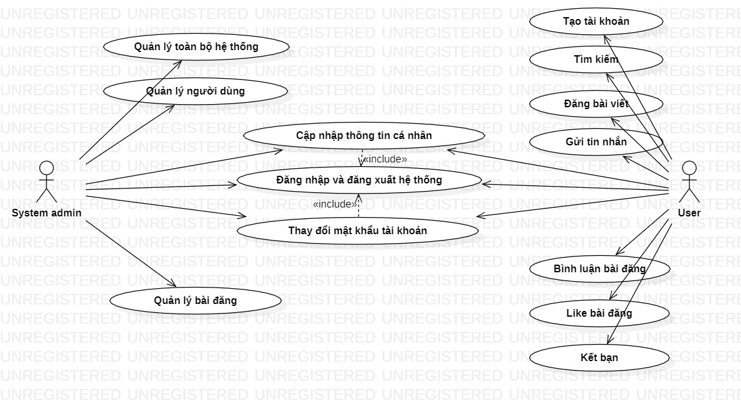

Biều đồ usecase chi tiết:

+Usecase chi tiết của System admin:

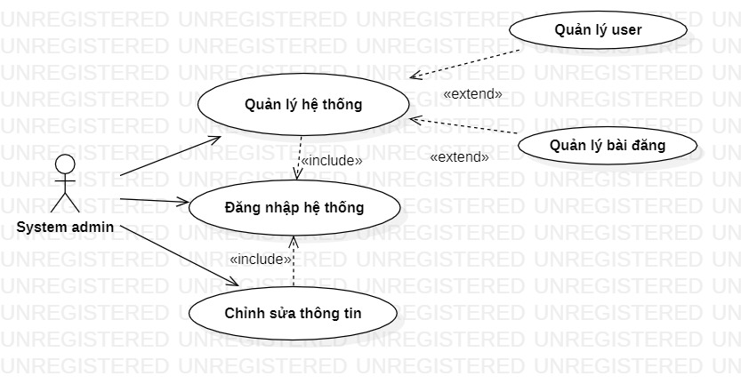

+Usecase chi tiết của User:

